
Seznam chybějícího značení cyklistické trasy č.: 507B

F-4
v úseku: Krasová – Kotvrdovice (rozc.)
List č.: 1/1
Číslo místa | Nutné /  vhodné | Lokalita | Směr na | Druh  značky | Směrování | Osazení na  Způsob upevnění
1. | N | Rozcestí 507/507B,  SZ od Krasové | Kotvrdovice rozc. | IS20  IS21d |  | SS,O – sloupek je velmi volný
2. | N | SV okraj obce Krasová, č.p. 96 | oba | 2x IS21a | R | SO – ocelový sloup veř. osvětlení
3. | N | Kotvrdovice u fotb. hř. | oba | 2x IS21a | R | SB,B – opravit čísla tras  5079->507B, 507->507B
4. | N | křiž. s 5079, JZ okraj Kotvrdovic | Kotvrdovice rozc. | IS20 |  | SN,O
5. | N | křiž. s 5079, JZ okraj Kotvrdovic | Krasová | IS20 |  | SS,O – folie

V Brně dne: 31.5.2015 Podpis: ………………
Jméno: Marek Scholaster
Seznam chybějícího značení cyklistické trasy č.: 507B
Vzor F-5

v úseku:Krasová – Kotvrdovice (rozc.)

I. Celkem chybí: | Značka |  | Nutné | Vhodné
 | IS 21 a | ⬆ | 2
 | IS 21 b | ⬅
 | IS 21 c | ➔

II. Texty chybějících směrových tabulí (IS 19):
Číslo místa | Číslo trasy | Text | Směro vání | Číslo místa | Číslo trasy | Text | Směro vání

V Brně dne: 31.5.2015 Podpis: ……………….

Jméno: Marek Scholaster
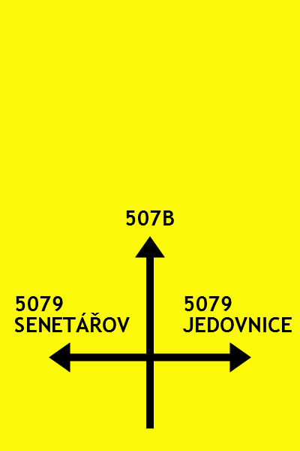č.m. 4
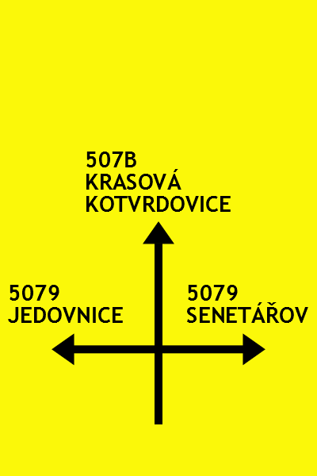č.m. 5

